关于CDH和Cloudera Manager
CDH (Cloudera's Distribution, including Apache Hadoop)，是Hadoop众多分支中的一种，由Cloudera维护，基于稳定版本的Apache Hadoop构建，并集成了很多补丁，可直接用于生产环境。
Cloudera Manager则是为了便于在集群中进行Hadoop等大数据处理相关的服务安装和监控管理的组件，对集群中主机、Hadoop、Hive、Spark等服务的安装配置管理做了极大简化。

系统环境
- 实验环境：Mac下VMware虚拟机
- 操作系统：CentOS 6.5 x64 (至少内存2G以上，这里内存不够的同学建议还是整几台真机配置比较好，将CDH的所有组件全部安装会占用很多内存，我已开始设置的虚拟机内存是1G，安装过程中直接卡死了)
- Cloudera Manager：5.1.3
- CDH: 5.1.3

安装说明
官方参考文档：
http://www.cloudera.com/content/cloudera/en/documentation/cloudera-manager/v5-latest/Cloudera-Manager-Installation-Guide/cm5ig_install_path_C.html
官方共给出了3中安装方式：第一种方法必须要求所有机器都能连网，由于最近各种国外的网站被墙的厉害，我尝试了几次各种超时错误，巨耽误时间不说， 一旦失败，重装非常痛苦。第二种方法下载很多包。第三种方法对系统侵入性最小,最大优点可实现全离线安装，而且重装什么的都非常方便。后期的集群统一包升 级也非常好。这也是我之所以选择离线安装的原因。

相关包的下载地址
Cloudera Manager下载地址：
http://archive.cloudera.com/cm5/cm/5/cloudera-manager-el6-cm5.1.3_x86_64.tar.gz，
下载信息：
http://www.cloudera.com/content/cloudera/en/documentation/cloudera-manager/v5-latest/Cloudera-Manager-Version-and-Download-Information/Cloudera-Manager-Version-and-Download-Information.html#cmvd_topic_1
CDH安装包地址：http://archive.cloudera.com/cdh5/parcels/latest/，由于我们的操作系统为CentOS6.5，需要下载以下文件：
- CDH-5.1.3-1.cdh5.1.3.p0.12-el6.parcel
- CDH-5.1.3-1.cdh5.1.3.p0.12-el6.parcel.sha1
- manifest.json
注意：与CDH4的不同，原来安装CDH4的时候还需要下载IMPALA、Cloudera Search(SOLR)，CDH5中将他们包含在一起了，所以只需要下载一个CDH5的包就可以了。

准备工作：系统环境搭建
以下操作均用root用户操作。

1. 网络配置(所有节点)
vi /etc/sysconfig/network修改hostname：
NETWORKING=yes
HOSTNAME=n1
通过service network restart重启网络服务生效。
vi /etc/hosts,修改ip与主机名的对应关系
192.168.1.106 n1
192.168.1.107 n2
192.168.1.108 n3
注意：这里需要将每台机器的ip及主机名对应关系都写进去，本机的也要写进去，否则启动Agent的时候会提示hostname解析错误。

2.打通SSH，设置ssh无密码登陆（所有节点）
在主节点上执行ssh-keygen -t rsa一路回车，生成无密码的密钥对。
yum install openssh-clients
将公钥添加到认证文件中：cat ~/.ssh/id_rsa.pub >> ~/.ssh/authorized_keys，并设置authorized_keys的访问权限：chmod 600 ~/.ssh/authorized_keys。
scp文件到所有datenode节点：
scp ~/.ssh/authorized_keys root@n2:~/.ssh/
测试：在主节点上ssh n2，正常情况下，不需要密码就能直接登陆进去了。

3.安装Oracle的Java（所有节点）
CentOS，自带OpenJdk，不过运行CDH5需要使用Oracle的Jdk，需要Java 7的支持。
卸载自带的OpenJdk，使用rpm -qa | grep java查询java相关的包，使用rpm -e --nodeps 包名卸载之。
去Oracle的官网下载jdk的rpm安装包，并使用rpm -ivh 包名安装之。
由于是rpm包并不需要我们来配置环境变量，我们只需要配置一个全局的JAVA_HOME变量即可，执行命令：
echo "JAVA_HOME=/usr/java/latest/" >> /etc/environment

4.安装配置MySql（主节点）
通过yum install mysql-server安装mysql服务器。chkconfig mysqld on设置开机启动，并service mysqld start启动mysql服务，并根据提示设置root的初试密码：mysqladmin -u root password 'xxxx'。
mysql -uroot -pxxxx进入mysql命令行，创建以下数据库：
#hive
create database hive DEFAULT CHARSET utf8 COLLATE utf8_general_ci;
#activity monitor
create database amon DEFAULT CHARSET utf8 COLLATE utf8_general_ci;
设置root授权访问以上所有的数据库：
#授权root用户在主节点拥有所有数据库的访问权限
grant all privileges on *.* to 'root'@'%' identified by 'root' with grant option;
grant all privileges on *.* to 'root'@'localhost' identified by 'root' with grant option;
grant all privileges on *.* to 'root'@'cloudera-nn1' identified by 'root' with grant option;
grant all privileges on *.* to 'root'@'cloudera-nn1.example.com' identified by 'root' with grant option;
grant all privileges on *.* to 'root'@'cloudera-nn2.example.com' identified by 'root' with grant option;
grant all privileges on *.* to 'root'@'cloudera-nn2' identified by 'root' with grant option;
grant all privileges on *.* to 'root'@'cloudera-sl1.example.com' identified by 'root' with grant option;
grant all privileges on *.* to 'root'@'cloudera-sl1' identified by 'root' with grant option;
flush privileges;
官方MySql配置文档：http://www.cloudera.com/content/cloudera/en/documentation/cloudera-manager/v5-latest/Cloudera-Manager-Installation-Guide/cm5ig_mysql.html#cmig_topic_5_5

5.关闭防火墙和SELinux
注意： 需要在所有的节点上执行，因为涉及到的端口太多了，临时关闭防火墙是为了安装起来更方便，安装完毕后可以根据需要设置防火墙策略，保证集群安全。
关闭防火墙：
service iptables stop （临时关闭）
chkconfig iptables off （重启后生效）
关闭SELINUX（实际安装过程中发现没有关闭也是可以的，不知道会不会有问题，还需进一步进行验证）:
setenforce 0 （临时生效）
修改 /etc/selinux/config 下的 SELINUX=disabled （重启后永久生效）

6.所有节点配置NTP服务
集群中所有主机必须保持时间同步，如果时间相差较大会引起各种问题。 具体思路如下：
master节点作为ntp服务器与外界对时中心同步时间，随后对所有datanode节点提供时间同步服务。
所有datanode节点以master节点为基础同步时间。
所有节点安装相关组件：yum install ntp。完成后，配置开机启动：chkconfig ntpd on,检查是否设置成功：chkconfig --list ntpd其中2-5为on状态就代表成功。
主节点配置
在配置之前，先使用ntpdate手动同步一下时间，免得本机与对时中心时间差距太大，使得ntpd不能正常同步。这里选用65.55.56.206作为对时中心,ntpdate -u 65.55.56.206。
ntp服务只有一个配置文件，配置好了就OK。 这里只给出有用的配置，不需要的配置都用#注掉，这里就不在给出：
driftfile /var/lib/ntp/drift
restrict 127.0.0.1
restrict -6 ::1
restrict default nomodify notrap
server 65.55.56.206 prefer
includefile /etc/ntp/crypto/pw
keys /etc/ntp/keys
配置文件完成，保存退出，启动服务，执行如下命令：service ntpd start
检查是否成功，用ntpstat命令查看同步状态，出现以下状态代表启动成功：
synchronised to NTP server () at stratum 2
time correct to within 74 ms
polling server every 128 s
如果出现异常请等待几分钟，一般等待5-10分钟才能同步。
配置ntp客户端（所有datanode节点）
driftfile /var/lib/ntp/drift
restrict 127.0.0.1
restrict -6 ::1
restrict default kod nomodify notrap nopeer noquery
restrict -6 default kod nomodify notrap nopeer noquery
#这里是主节点的主机名或者ip
server n1
includefile /etc/ntp/crypto/pw
keys /etc/ntp/keys
ok保存退出，请求服务器前，请先使用ntpdate手动同步一下时间：ntpdate -u n1 (主节点ntp服务器)
这里可能出现同步失败的情况，请不要着急，一般是本地的ntp服务器还没有正常启动，一般需要等待5-10分钟才可以正常同步。启动服务：service ntpd start
因为是连接内网，这次启动等待的时间会比master节点快一些，但是也需要耐心等待一会儿。

正式开工

安装Cloudera Manager Server 和Agent
主节点解压安装
cloudera manager的目录默认位置在/opt下，解压：tar xzvf cloudera-manager*.tar.gz将解压后的cm-5.1.3和cloudera目录放到/opt目录下。
为Cloudera Manager 5建立数据库
首先需要去MySql的官网下载JDBC驱动，http://dev.mysql.com/downloads/connector/j/，解压后，找到mysql-connector-java-5.1.33-bin.jar，放到/opt/cm-5.1.3/share/cmf/lib/中。
在主节点初始化CM5的数据库：
/opt/cm-5.2.0/share/cmf/schema/scm_prepare_database.sh mysql cm -hlocalhost -uroot -proot --scm-host localhost scm scm scm
Agent配置
修改/opt/cm-5.2.0/etc/cloudera-scm-agent/config.ini中的server_host为主节点的主机名。
同步Agent到其他节点
scp -r /opt/cm-5.2.0 root@cludera-nn2.example.com:/opt/
scp -r /opt/cm-5.2.0 root@cludera-sl1.example.com:/opt/
在所有节点创建cloudera-scm用户
useradd --system --home=/opt/cm-5.2.0/run/cloudera-scm-server/ --no-create-home --shell=/bin/false --comment "Cloudera SCM User" cloudera-scm
准备Parcels，用以安装CDH5
将CHD5相关的Parcel包放到主节点的/opt/cloudera/parcel-repo/目录中（parcel-repo需要手动创建）。
mv CDH-5.2.0-1.cdh5.2.0.p0.36-el6.parcel* manifest.json /opt/cloudera/parcel-repo/
相关的文件如下：
- CDH-5.1.3-1.cdh5.1.3.p0.12-el6.parcel
- CDH-5.1.3-1.cdh5.1.3.p0.12-el6.parcel.sha1
- manifest.json
最后将CDH-5.1.3-1.cdh5.1.3.p0.12-el6.parcel.sha1，重命名为CDH- 5.1.3-1.cdh5.1.3.p0.12-el6.parcel.sha，这点必须注意，否则，系统会重新下载CDH- 5.1.3-1.cdh5.1.3.p0.12-el6.parcel文件。
mv CDH-5.2.0-1.cdh5.2.0.p0.36-el6.parcel.sha1 CDH-5.2.0-1.cdh5.2.0.p0.36-el6.parcel.sha
相关启动脚本
通过/opt/cm-5.2.0/etc/init.d/cloudera-scm-server start启动服务端。
通过/opt/cm-5.2.0/etc/init.d/cloudera-scm-agent start启动Agent服务。
我们启动的其实是个service脚本，需要停止服务将以上的start参数改为stop就可以了，重启是restart。

重装python
python –V
yum install -y make apr* autoconf automake curl curl-devel gcc gcc-c++ gtk+-devel zlib-devel openssl openssl-devel pcre-devel gd kernel keyutils patch perl kernel-headers compat* cpp glibc libgomp libstdc++-devel keyutils-libs-devel libsepol-devel libselinux-devel krb5-devel libXpm* freetype freetype-devel freetype* fontconfig fontconfig-devel libjpeg* libpng* php-common php-gd gettext gettext-devel ncurses* libtool* libxml2 libxml2-devel patch policycoreutils bison

./configure --enable-shared --prefix=/usr/local
make && make install

ln -s /usr/local/lib/python2.4 /usr/lib64/python2.4

/sbin/ldconfig

whereis libpython2.4.so.1.0

cp /usr/local/lib/libpython2.4.so.1.0 /usr/lib64

yum install openssl098e

yum -y install bzip2*

重新编译python

CDH5的安装配置
Cloudera Manager Server和Agent都启动以后，就可以进行CDH5的安装配置了。
这时可以通过浏览器访问主节点的7180端口测试一下了（由于CM Server的启动需要花点时间，这里可能要等待一会才能访问），默认的用户名和密码均为admin：
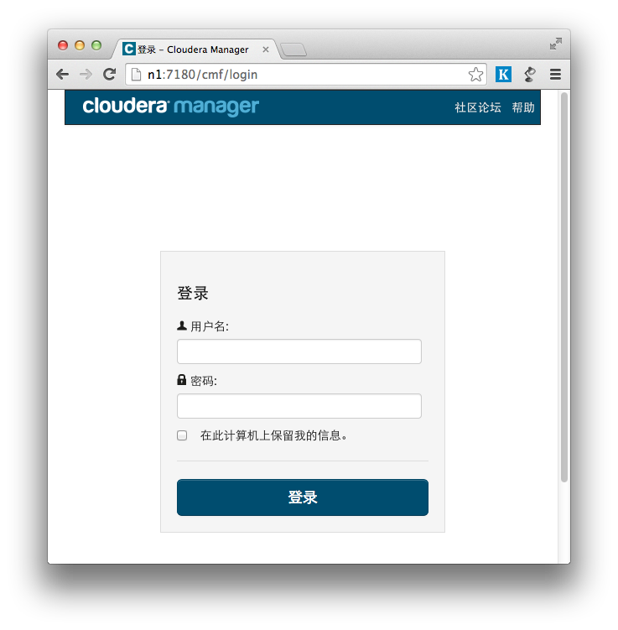
可以看到，免费版本的CM5已经没有原来50个节点数量的限制了。
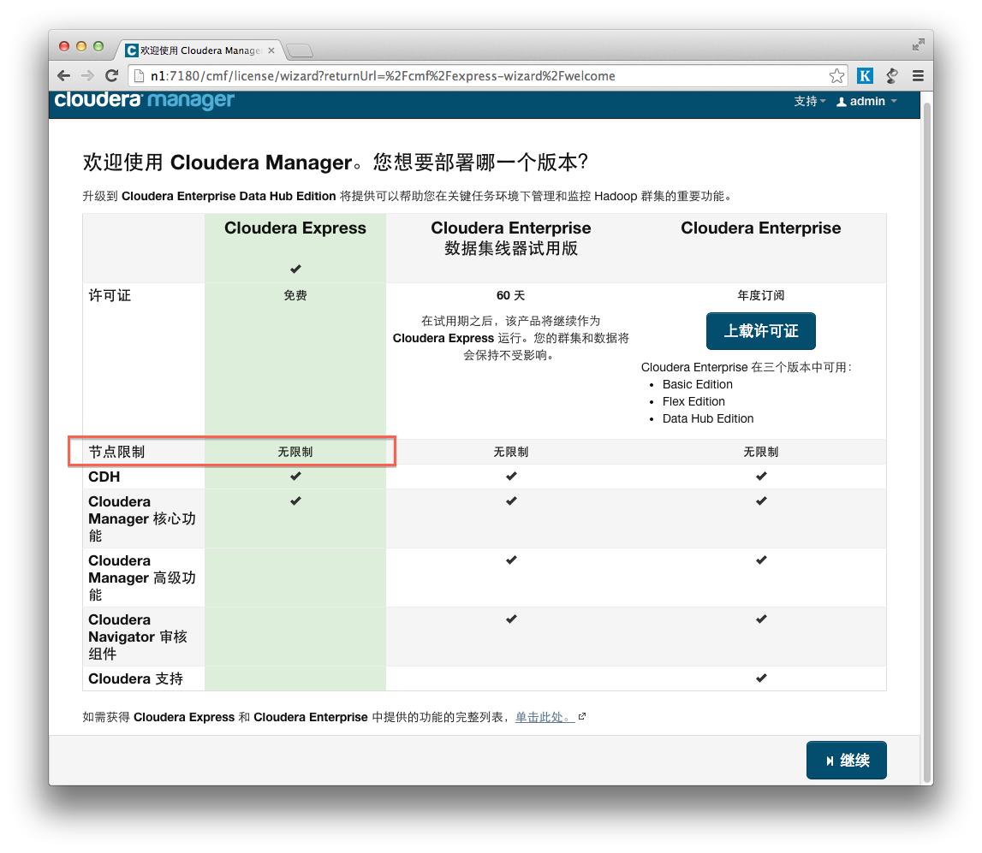
各个Agent节点正常启动后，可以在当前管理的主机列表中看到对应的节点。选择要安装的节点，点继续。
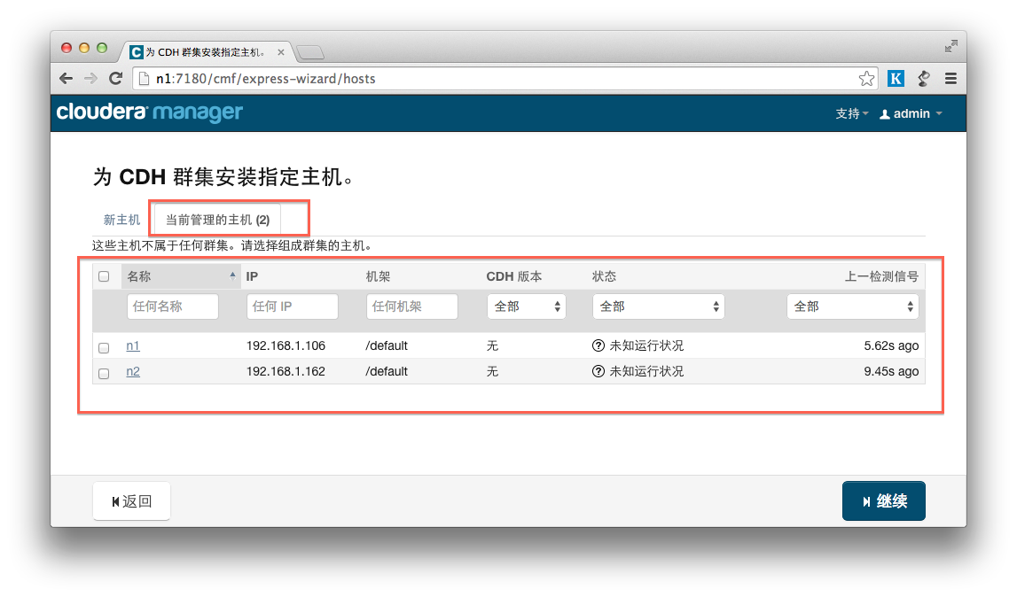
接下来，出现以下包名，说明本地Parcel包配置无误，直接点继续就可以了。
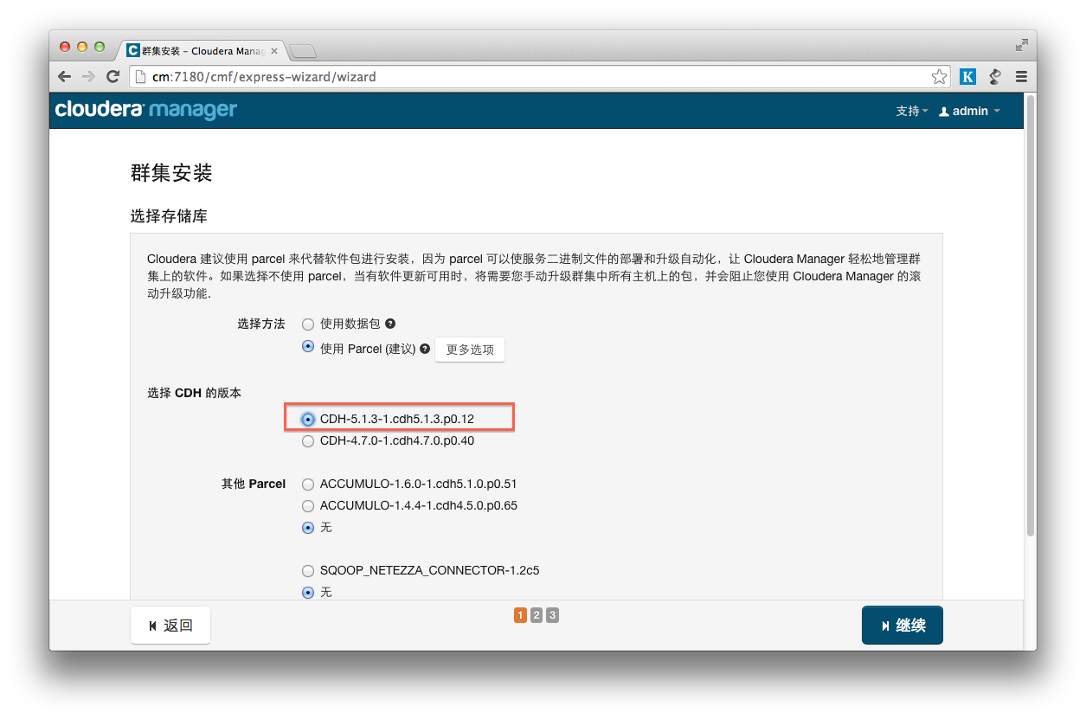
点击，继续，如果配置本地Parcel包无误，那么下图中的已下载，应该是瞬间就完成了，然后就是耐心等待分配过程就行了，大约10多分钟吧，取决于内网网速。
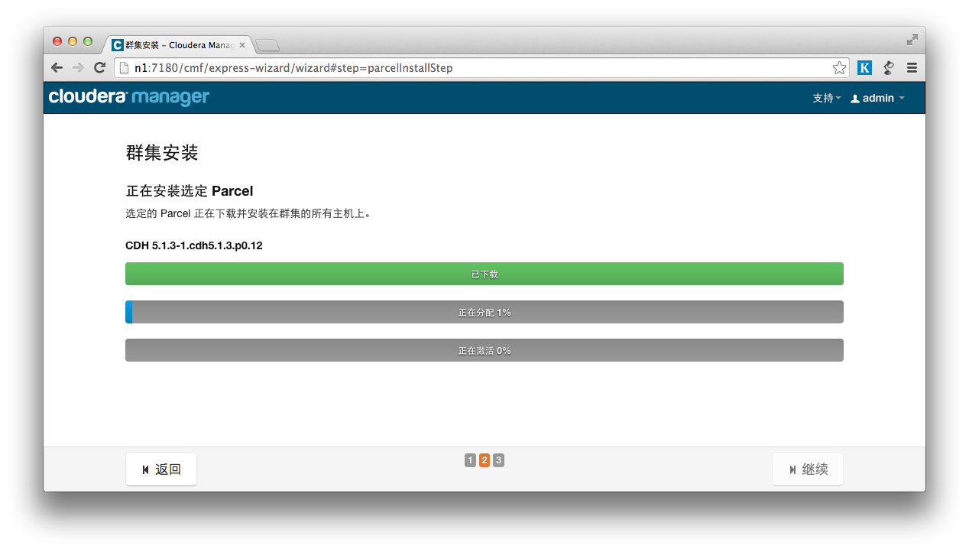
接下来是服务器检查，可能会遇到以下问题：
Cloudera 建议将 /proc/sys/vm/swappiness 设置为 0。当前设置为 60。使用 sysctl 命令在运行时更改该设置并编辑 /etc/sysctl.conf 以在重启后保存该设置。您可以继续进行安装，但可能会遇到问题，Cloudera Manager 报告您的主机由于交换运行状况不佳。以下主机受到影响：
通过echo 0 > /proc/sys/vm/swappiness即可解决。
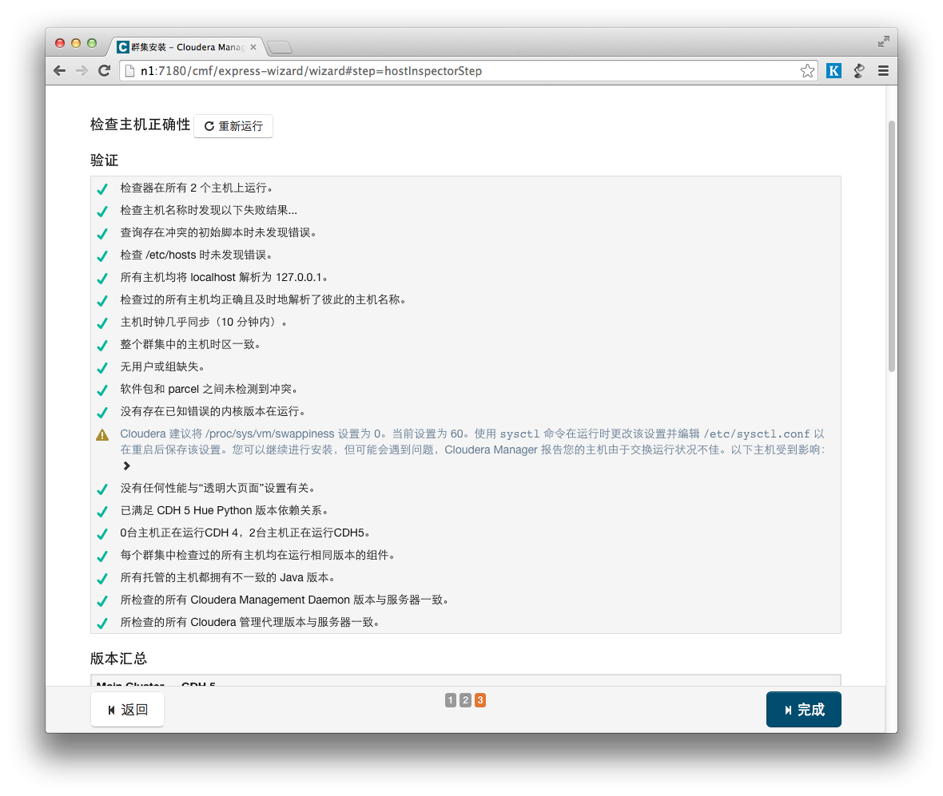
接下来是选择安装服务：
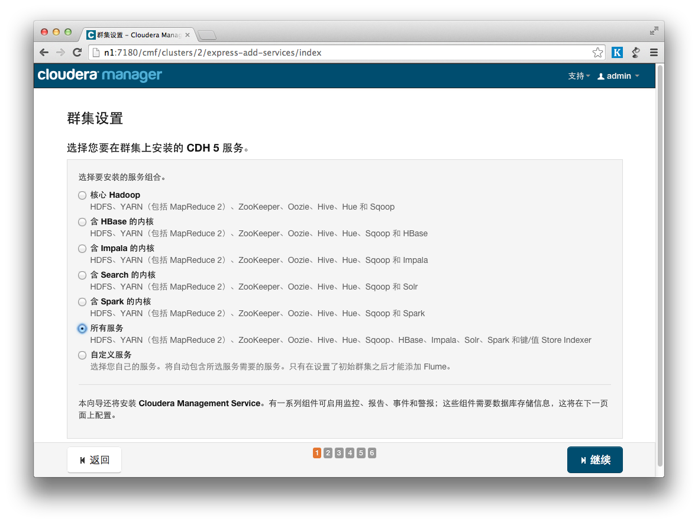
服务配置，一般情况下保持默认就可以了（Cloudera Manager会根据机器的配置自动进行配置，如果需要特殊调整，自行进行设置就可以了）：
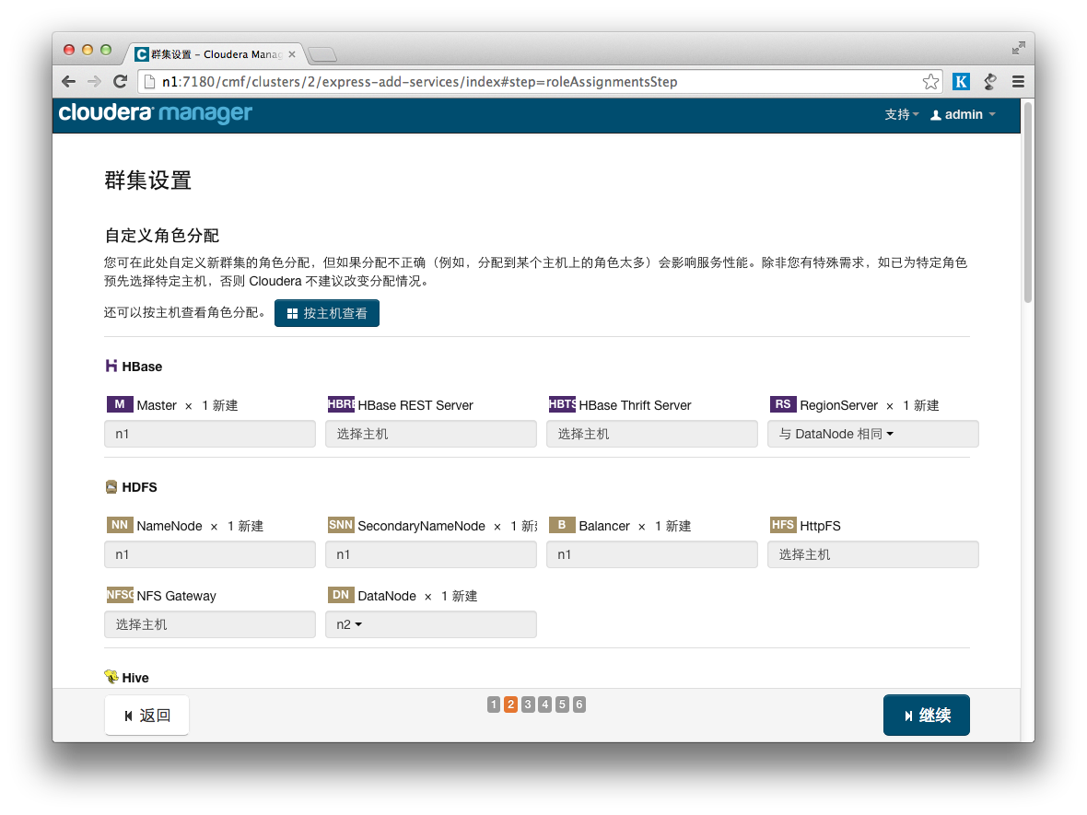
接下来是数据库的设置，检查通过后就可以进行下一步的操作了：
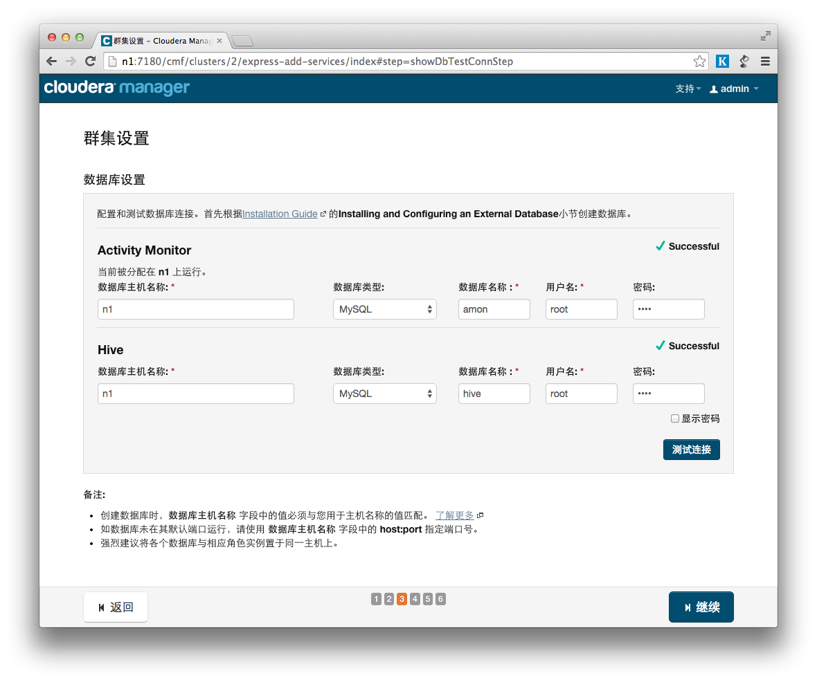
下面是集群设置的审查页面，我这里都是保持默认配置的：
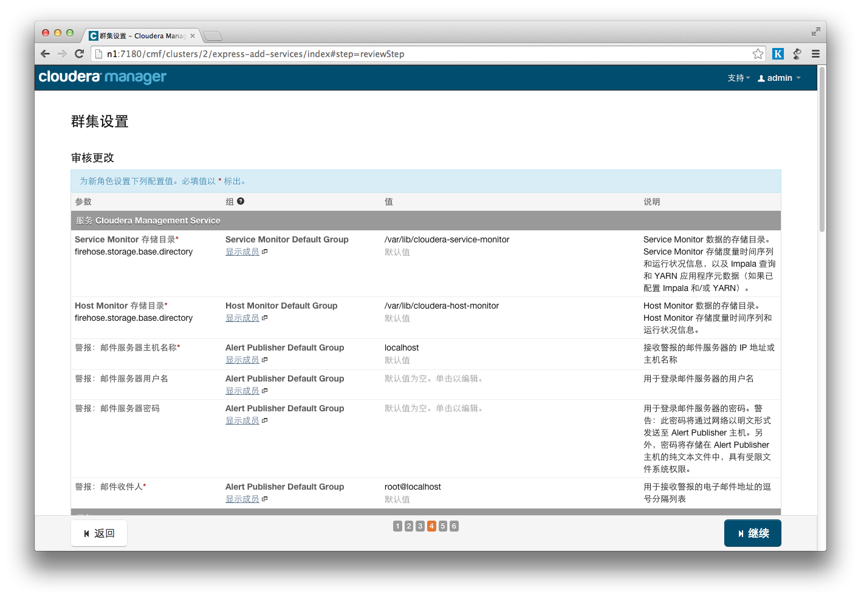
终于到安装各个服务的地方了，注意，这里安装Hive的时候可能会报错，因为我们使用了MySql作为hive的元数据存储，hive默认没有带mysql的驱动，通过以下命令拷贝一个就行了：
cp /opt/cm-5.1.3/share/cmf/lib/mysql-connector-java-5.1.33-bin.jar /opt/cloudera/parcels/CDH-5.1.3-1.cdh5.1.3.p0.12/lib/hive/lib/
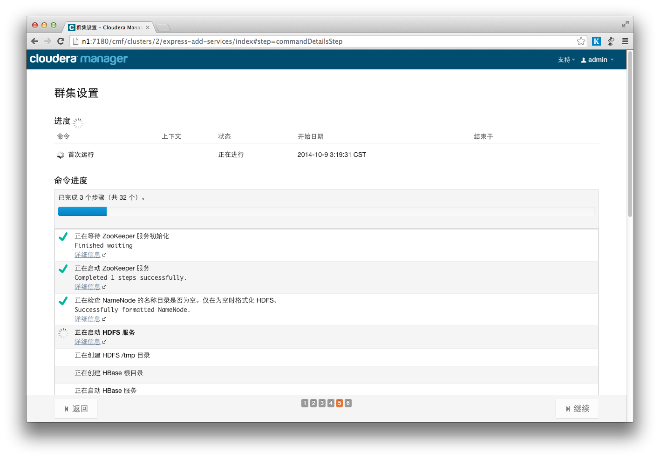
服务的安装过程大约半小时内就可以完成：
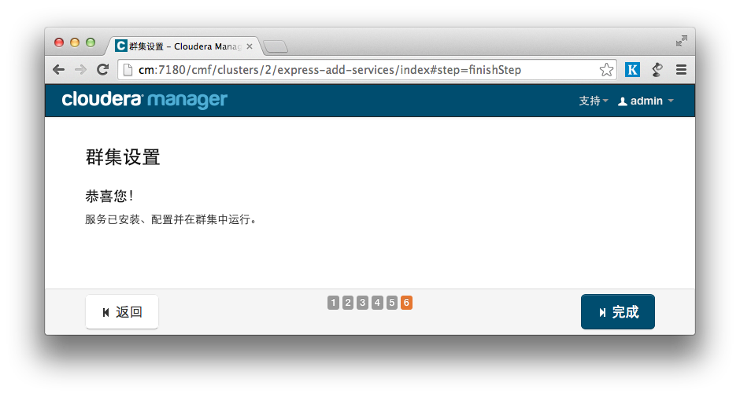
安装完成后，就可以进入集群界面看一下集群的当前状况了。
这里可能会出现无法发出查询：对 Service Monitor 的请求超时的错误提示，如果各个组件安装没有问题，一般是因为服务器比较卡导致的，过一会刷新一下页面就好了：
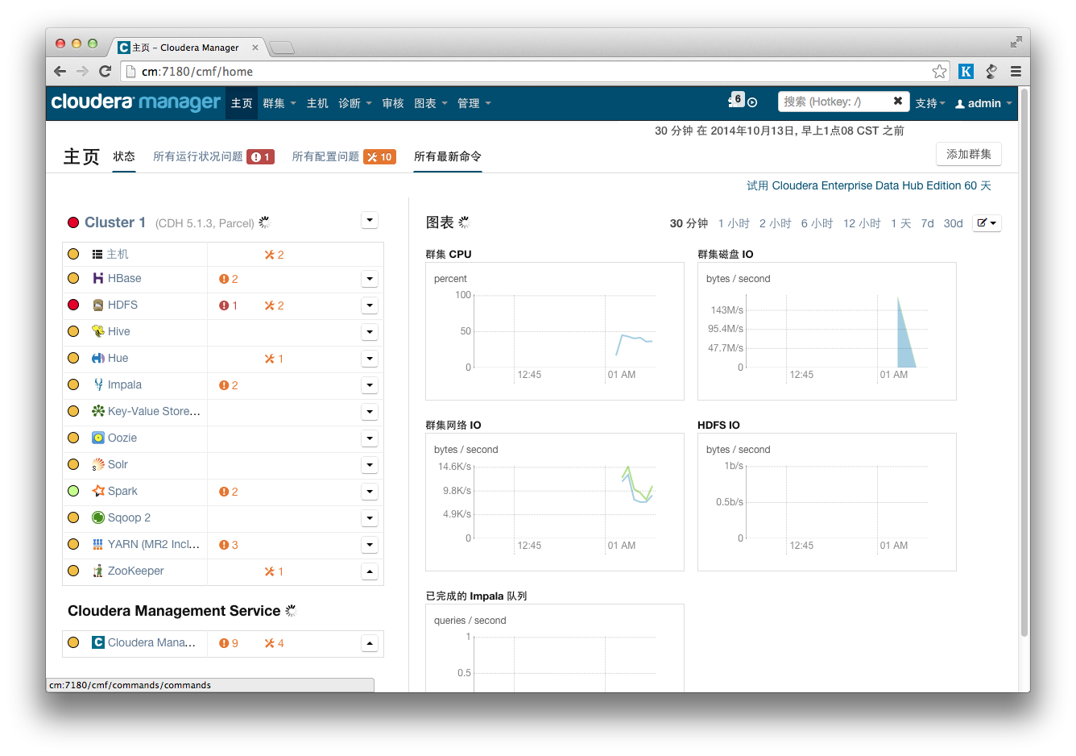

测试
在集群的一台机器上执行以下模拟Pi的示例程序：
sudo -u hdfs hadoop jar /opt/cloudera/parcels/CDH/lib/hadoop-mapreduce/hadoop-mapreduce-examples.jar pi 10 100
执行过程需要花一定的时间，通过YARN的后台也可以看到MapReduce的执行状态：
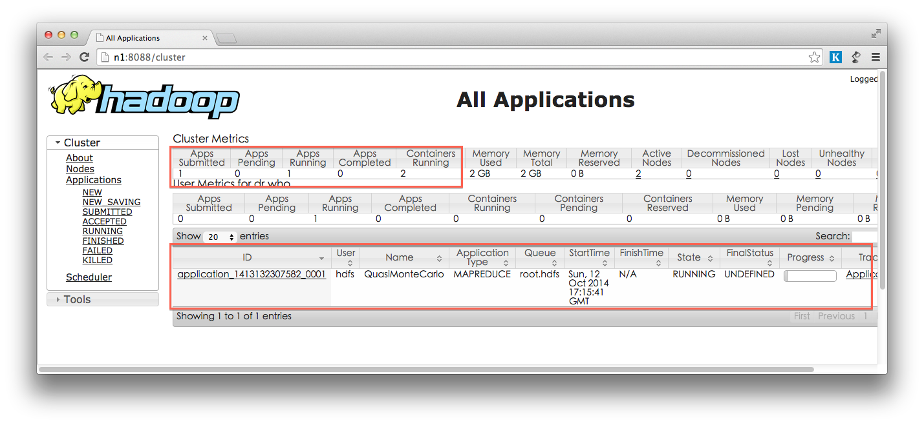
MapReduce执行过程中终端的输出如下：
Number of Maps = 10
Samples per Map = 100
Wrote input for Map #0
Wrote input for Map #1
Wrote input for Map #2
Wrote input for Map #3
Wrote input for Map #4
Wrote input for Map #5
Wrote input for Map #6
Wrote input for Map #7
Wrote input for Map #8
Wrote input for Map #9
Starting Job
14/10/13 01:15:34 INFO client.RMProxy: Connecting to ResourceManager at n1/192.168.1.161:8032
14/10/13 01:15:36 INFO input.FileInputFormat: Total input paths to process : 10
14/10/13 01:15:37 INFO mapreduce.JobSubmitter: number of splits:10
14/10/13 01:15:39 INFO mapreduce.JobSubmitter: Submitting tokens for job: job_1413132307582_0001
14/10/13 01:15:40 INFO impl.YarnClientImpl: Submitted application application_1413132307582_0001
14/10/13 01:15:40 INFO mapreduce.Job: The url to track the job: http://n1:8088/proxy/application_1413132307582_0001/
14/10/13 01:15:40 INFO mapreduce.Job: Running job: job_1413132307582_0001
14/10/13 01:17:13 INFO mapreduce.Job: Job job_1413132307582_0001 running in uber mode : false
14/10/13 01:17:13 INFO mapreduce.Job: map 0% reduce 0%
14/10/13 01:18:02 INFO mapreduce.Job: map 10% reduce 0%
14/10/13 01:18:25 INFO mapreduce.Job: map 20% reduce 0%
14/10/13 01:18:35 INFO mapreduce.Job: map 30% reduce 0%
14/10/13 01:18:45 INFO mapreduce.Job: map 40% reduce 0%
14/10/13 01:18:53 INFO mapreduce.Job: map 50% reduce 0%
14/10/13 01:19:01 INFO mapreduce.Job: map 60% reduce 0%
14/10/13 01:19:09 INFO mapreduce.Job: map 70% reduce 0%
14/10/13 01:19:17 INFO mapreduce.Job: map 80% reduce 0%
14/10/13 01:19:25 INFO mapreduce.Job: map 90% reduce 0%
14/10/13 01:19:33 INFO mapreduce.Job: map 100% reduce 0%
14/10/13 01:19:51 INFO mapreduce.Job: map 100% reduce 100%
14/10/13 01:19:53 INFO mapreduce.Job: Job job_1413132307582_0001 completed successfully
14/10/13 01:19:56 INFO mapreduce.Job: Counters: 49
File System Counters
FILE: Number of bytes read=91
FILE: Number of bytes written=1027765
FILE: Number of read operations=0
FILE: Number of large read operations=0
FILE: Number of write operations=0
HDFS: Number of bytes read=2560
HDFS: Number of bytes written=215
HDFS: Number of read operations=43
HDFS: Number of large read operations=0
HDFS: Number of write operations=3
Job Counters
Launched map tasks=10
Launched reduce tasks=1
Data-local map tasks=10
Total time spent by all maps in occupied slots (ms)=118215
Total time spent by all reduces in occupied slots (ms)=11894
Total time spent by all map tasks (ms)=118215
Total time spent by all reduce tasks (ms)=11894
Total vcore-seconds taken by all map tasks=118215
Total vcore-seconds taken by all reduce tasks=11894
Total megabyte-seconds taken by all map tasks=121052160
Total megabyte-seconds taken by all reduce tasks=12179456
Map-Reduce Framework
Map input records=10
Map output records=20
Map output bytes=180
Map output materialized bytes=340
Input split bytes=1380
Combine input records=0
Combine output records=0
Reduce input groups=2
Reduce shuffle bytes=340
Reduce input records=20
Reduce output records=0
Spilled Records=40
Shuffled Maps =10
Failed Shuffles=0
Merged Map outputs=10
GC time elapsed (ms)=1269
CPU time spent (ms)=9530
Physical memory (bytes) snapshot=3792773120
Virtual memory (bytes) snapshot=16157274112
Total committed heap usage (bytes)=2856624128
Shuffle Errors
BAD_ID=0
CONNECTION=0
IO_ERROR=0
WRONG_LENGTH=0
WRONG_MAP=0
WRONG_REDUCE=0
File Input Format Counters
Bytes Read=1180
File Output Format Counters
Bytes Written=97
Job Finished in 262.659 seconds
Estimated value of Pi is 3.14800000000000000000

检查Hue
首次登陆Hue会让设置一个初试的用户名和密码，设置好，登陆到后台，会做一次检查，一切正常后会提示：
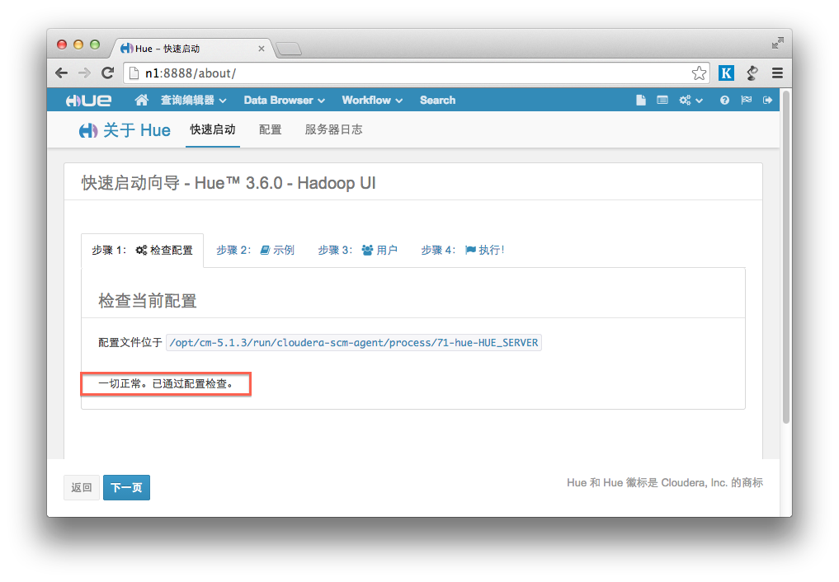
到这里表明我们的集群可以使用了。

